Pacote 5 — Manual do Painel (uso pelo membro)
Documentação autocontida para primeiro acesso e uso diário do painel do membro.
Atualizado em: 22/05/2026
Conteúdo integrado: login, cadastro, LGPD, navegação, todos os cards do dashboard (sem manutenção), com ilustrações anotadas e resultado esperado em cada ação.

Manual completo

Manual do Painel — Uso pelo Membro
App IBN · Igreja Batista Norte
Manual autocontido para quem usa o aplicativo pela primeira vez ou no dia a dia. Cobre login, cadastro, painel e todos os cards do membro — sem o painel de manutenção (engrenagem).
Público: membros, famílias e voluntários no celular ou PWA (navegador).
Formato: passo a passo por card, com resultado esperado em cada ação. Tempo estimado: 45 a 60 minutos na primeira leitura completa.
Pacote: PACOTE_5_MANUAL_PAINEL.md · Índice: INDICE_DOCUMENTACAO.md
Atualizado em: 22/05/2026

Como usar este manual
Símbolo | Significado
Objetivo | O que você vai conseguir fazer
Caminho | Onde tocar na tela
Passo a passo | Ações numeradas
Resultado esperado | O que você deve ver ou confirmar ao concluir
Dica | Atalho ou cuidado útil
Ilustração | Captura da tela com marcadores numerados (①②③…); tabela Ref. explica cada ponto (dados fictícios)
Se der erro | Mensagens comuns e o que fazer
Itens em negrito são botões, títulos ou áreas da interface.
Cards que não aparecem
A igreja define o que cada perfil pode ver. Se um card não estiver no seu painel, fale com a secretaria
— não é defeito do aparelho.

Parte 0 — Primeiro contato com o app

0.1 Entrar pela primeira vez (celular e código)
Objetivo
Acessar o app com seu celular e código de 4 dígitos (senha temporária na primeira vez).

Caminho
Tela Boas-vindas → 1. Seu celular → Continuar → Receber código no WhatsApp → 2. Código de acesso → entrar automaticamente ou Acessar.

Ilustração — Boas-vindas (dados fictícios)
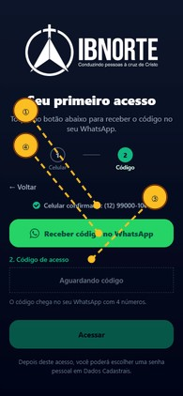
Ref. | Elemento indicado na imagem
① | Campo Seu celular — exemplo (11) 98765-4321
② | Botão Continuar após DDD + número válidos
③ | Campo Código de acesso (4 dígitos, oculto)
④ | Receber código no WhatsApp na primeira vez

Passo a passo
- Abra o app IBN (link da igreja no navegador ou atalho instalado).
- Digite seu celular com DDD — o app formata: (00) 00000-0000.
- Toque em Continuar.
- Na primeira vez, toque em Receber código no WhatsApp.
Leia o texto abaixo do campo: o código pode ir para você ou para o Ministério de Acolhimento, conforme a política da igreja.
- Abra o WhatsApp, copie ou memorize os 4 dígitos.
- Digite o código no campo 2. Código de acesso (oculto, como PIN).
- Ao completar o 4º dígito, o app pode entrar sozinho; ou toque em Acessar.

Resultado esperado
Login aceito → você vai para Cadastro (primeira vez), Termos LGPD (se pendente) ou Painel / Agenda da Família.
Na tela de boas-vindas, o passo 2 Código fica ativo após o celular válido.

Dica
Depois do primeiro acesso, troque o código temporário por uma senha pessoal em Gestão de Cadastros → Dados Cadastrais → Senha de acesso.

Se der erro
Mensagem | O que fazer
Senha incorreta / Número ou senha inválidos | Confira os 4 dígitos; gere novo código pelo  WhatsApp
Código necessário | Toque em Receber código no WhatsApp antes de digitar
Digite o celular completo… | Informe 11 dígitos com DDD

0.2 Concluir cadastro (nome, nascimento, LGPD, selfie)
Objetivo
Finalizar seu cadastro inicial para usar o painel com segurança.

Caminho
Tela Cadastro → preencher dados → ler Termos LGPD → Li e aceito → Tirar Selfie Biométrica → Confirmar Registro.

Ilustração — Cadastro inicial (dados fictícios)
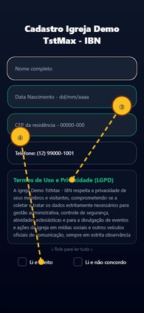
Ref. | Elemento indicado na imagem
① | Nome completo do membro
② | Data de nascimento dd/mm/aaaa
③ | Caixa rolável dos Termos LGPD
④ | Marcação Li e aceito
⑤ | Tirar Selfie Biométrica antes de confirmar

Passo a passo
- Confira o Telefone (veio do login, não editável).
- Preencha Nome completo e Data Nascimento ( dd/mm/aaaa ).
- Informe o CEP da residência (8 dígitos).
- Role a caixa Termos de Uso e Privacidade (LGPD) até o final. Enquanto rola: ↓ Role para ler tudo ↓
No fim: ✅ Termos lidos.
- Marque Li e aceito (ou Li e não concordo, conforme sua decisão).
- Toque em Tirar Selfie Biométrica — permita a câmera se o celular pedir.
- Revise a foto → Confirmar Registro.
- Aguarde a mensagem de sucesso do cadastro.

Resultado esperado
Alerta Cadastro inicial concluído e redirecionamento para Dados Cadastrais (completar perfil) ou Painel.
Selfie salva no seu perfil; termos LGPD registrados no sistema.
Dica
Rosto centralizado, boa luz, sem óculos escuros — facilita identificação nos eventos.

Se der erro
Role os termos… → leia o LGPD até o fim antes de aceitar.
Câmera bloqueada → liberar permissão nas configurações do celular/navegador.

Texto integral — Termos de Uso e Privacidade (LGPD)
Texto exibido na caixa rolável da tela Cadastro (e na tela Termos de Uso e Privacidade). O nome da entidade vem do parâmetro Nome_Entidade no sistema; quando não configurado, usa-se Igreja Batista Norte (IBN).
A Igreja Batista Norte (IBN) respeita a privacidade de seus membros e visitantes, comprometendo-se a coletar e tratar os dados estritamente necessários para gestão administrativa, controle de segurança, atividades eclesiásticas e para a divulgação de eventos e ações da igreja em mídias sociais e outros veículos oficiais de comunicação, sempre em estrita observância à Lei Geral de Proteção de Dados (LGPD - Lei nº 13.709/2018).

0.3 Aceitar termos LGPD (se ainda pendente)
Objetivo
Regularizar privacidade quando o cabeçalho do painel estiver vermelho.
Caminho
Dados Cadastrais → botão LGPD — ou tela dedicada Termos de Uso e Privacidade.

Ilustração — Termos LGPD (dados fictícios)
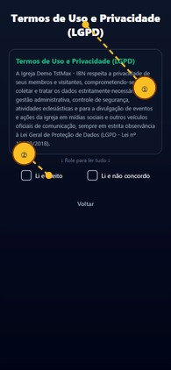
Ref. | Elemento indicado na imagem
① | Caixa rolável dos Termos LGPD até o fim
② | Marcação Li e aceito ou Li e não concordo
③ | Botão Confirmar / Concluir

Passo a passo
- Abra LGPD.
- Role todo o texto.
- Marque Li e aceito ou Li e não concordo.
- Toque em Confirmar ou Concluir.

Resultado esperado
Preferência salva; cabeçalho
Boas-Vindas
volta ao estilo normal (sem fundo vermelho de
alerta).
Toast ou alerta confirmando o registro.

0.4 Conhecer o Índice e o Painel (carrossel)
Objetivo
Saber onde estão os módulos e como alternar entre cards.
Caminho
Índice do Aplicativo (atalhos) ↔ Painel (carrossel) — rodapé ‹ · Menu · ›.

Ilustração — Índice e Painel (dados fictícios)
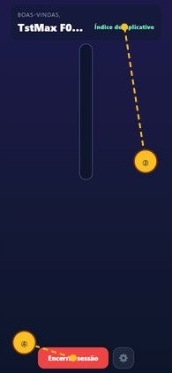
Ref. | Elemento indicado na imagem
① | Atalhos do Índice abrem o card correspondente
② | Área do card ativo no carrossel do Painel
③ | Contador 3 / 8 — posição no carrossel
④ | Rodapé ‹ Menu › para navegar e voltar ao Índice

Passo a passo
- No Índice, leia Selecione a tela que deseja abrir.
- Toque em uma etiqueta (ex.: Painel de Eventos, Dízimos e Ofertas) — o app abre o card correspondente no Painel.
- No Painel, o topo mostra Boas-Vindas, {seu nome} e o nome do card ativo.
- Use ‹ e › no rodapé para mudar de card (ou deslize, se disponível).
- O contador 1 / N indica sua posição no carrossel.
- Toque em Menu no centro do rodapé para voltar ao Índice.
- Para sair: no Índice, Encerrar sessão (web) ou Sair do aplicativo (celular).

Resultado esperado
Cada atalho do Índice abre o card certo sem precisar passar card por card.
Menu sempre retorna ao Índice; Voltar em telas internas retorna ao card que você abriu (ex.: Mapa → Lista de Membros).

Dica
Alguns atalhos ficam desabilitados com explicação em cinza — ex.: QR só no dia do evento, Sala(s) sem evento ativo.

Parte 1 — Card Agenda da Família
Objetivo
Escolher o culto/evento, ver vagas disponíveis e inscrever sua família (audiência / pré-check-in).
Caminho
Painel → card Agenda da Família (ou Painel de Eventos no Índice).

Ilustração — Agenda da Família (dados fictícios)
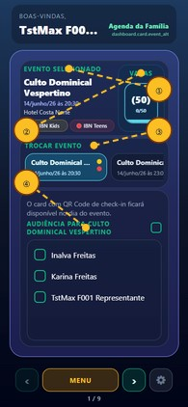
Pai
Mae
Filho
Ref. | Elemento indicado na imagem
① | Bloco Evento selecionado com selos Kids/Teens
② | Vagas — número entre parênteses = restantes
③ | Trocar evento — lista de cultos publicados
④ | Checkbox de Audiência por familiar

Estrutura do card
Área | O que mostra
Evento Selecionado | Nome, data, horário, local; selos IBN Kids / IBN Teens se houver
Vagas | Copo visual + número entre parênteses (restantes) + inscritos/máximo
Trocar Evento | Lista de eventos ativos (hoje e futuros)
Audiência | Membros da sua família com checkbox

Passo a passo — ver vagas e inscrever
- Abra o card Agenda da Família.
- Em Trocar Evento, toque no culto desejado.
- No bloco Evento Selecionado, confira data, horário e local.
- Olhe o copo de vagas:
Número entre parênteses = vagas ainda disponíveis.
Linha inferior = quantos já estão inscritos no total do evento. Copo mais cheio = evento mais lotado.
- Na seção Audiência, marque o checkbox de cada familiar que participará.
- Para marcar todos de uma vez, use o checkbox no topo da lista de audiência.

Resultado esperado
Membro marcado → texto Registrado para o evento ao lado do nome.
Copo e contador de vagas atualizam após cada marcação ou desmarcação.
Com audiência marcada, o atalho/card de QR Code pode liberar (no dia do evento, conforme regras).
Selos IBN Kids / IBN Teens indicam que há salas para crianças/adolescentes naquele evento.
Passo a passo — remover inscrição
1. Toque de novo no checkbox do membro já registrado.

Resultado esperado
Checkbox desmarcado; texto Registrado para o evento some; vagas recalculadas.

Se der erro ou aviso
Situação | Significado
Nenhum evento no momento | Não há culto publicado para hoje/futuro próximo
Selecione um evento | Escolha um item em Trocar Evento primeiro
Família não vinculada | Peça código de família na secretaria e complete em Dados  Cadastrais
Evento de quórum | Só o membro da sessão ativa pode ser marcado; após check-in no totem, pode travar

Parte 2 — Card Check-in / QR Code
Objetivo
Apresentar o QR Code da família na entrada ou no totem, no dia do evento.

Caminho
Painel → card QR Code — Check-in Totem / Check In — QR Code (visível conforme evento e audiência).

Ilustração — QR Check-in (dados fictícios)
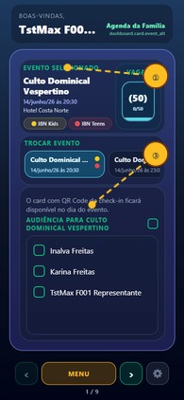
Pai
Mae
Filho
Ref. | Elemento indicado na imagem
① | Nome do evento do dia
② | Etiqueta da família (ex.: FAM-2048)
③ | QR Code para apresentar no totem

Pré-requisitos
- Ter marcado a audiência no card Agenda (Parte 1).
- Estar no dia do evento (para a maioria dos modos de check-in).

Passo a passo
- No dia do culto, abra o card de QR no Painel ou pelo atalho QR Code no Índice.
- Confira o nome do evento (mesmo contexto da Agenda).
- Localize a Etiqueta — código da sua família em destaque.
- Apresente o QR Code (fundo branco) na câmera do totem da igreja.
- Aumente o brilho da tela do celular.

Resultado esperado
No totem: Confirmação realizada com sucesso.
No painel: card de QR pode ficar com destaque azul piscina após confirmação (até o fim do dia do evento).
Se já confirmou antes: aviso de que o check-in já foi realizado (evita duplicidade).

Se der erro
Situação | O que fazer
Card QR não aparece no Índice | Marque audiência; confirme que é o dia do evento
Pré-check-in não encontrado (totem) | Volte à Agenda e marque os participantes
Sem etiqueta de família | Complete vínculo familiar em Gestão de Cadastros

Parte 3 — Card SALA(S) — IBN Kids / IBN Teens

Objetivo
Acompanhar se seu filho foi aceito/entrou na sala Kids ou Teens — somente membros da sua família.
Caminho
Painel → SALA(S) (ou atalho Sala(s) no Índice, dentro de Painel de Eventos).

Ilustração — SALA(S) Kids/Teens (dados fictícios)
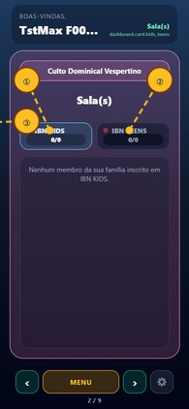
Ref. | Elemento indicado na imagem
① | Chip IBN KIDS com contador confirmados/total
② | Chip IBN TEENS (alternar sala)
③ | ✓ = entrada confirmada pela equipe da sala

Passo a passo
- Selecione o evento na Agenda da Família primeiro (mesmo culto em evidência).
- Abra o card SALA(S).
- Se o evento tiver as duas salas, alterne os chips IBN KIDS e IBN TEENS.
- Leia a lista de nomes da sua família inscritos naquela sala.
- Procure o símbolo ✓ ao lado do nome.

Resultado esperado
✓ ao lado do nome = criança/adolescente aceito/entrada registrada pela equipe da sala (check-in feito na operação da igreja).
Contador no chip: confirmados/total da sua família naquela sala.
Sem inscritos: Nenhum membro da sua família inscrito em IBN KIDS/TEENS.

Dica
Este card é somente leitura para o membro. A entrada física na sala é confirmada pela equipe — o ✓ aparece depois que eles registram.

Se não aparecer seu filho
Confirme audiência na Agenda e idade/parametrização Kids/Teens do evento.
Fale com a equipe da sala se o culto já começou e o ✓ ainda não apareceu.

Parte 4 — Card Dízimos e Ofertas
Objetivo
Ver dados do recebedor e copiar a chave PIX para ofertar pelo app do banco.
Caminho
Painel → Dízimos e Ofertas.

Ilustração — Dízimos e Ofertas (dados fictícios)
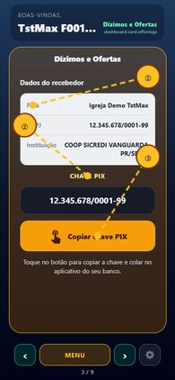
Ref. | Elemento indicado na imagem
① | Dados do recebedor (nome e CNPJ fictícios)
② | Chave PIX exibida para cópia
③ | Botão Copiar chave PIX

Passo a passo
- Abra o card e aguarde carregar Dados do recebedor (Igreja Batista Norte, CNPJ, instituição).
- Leia a Chave PIX exibida.
- Toque em Copiar chave PIX (ícone de toque).

Resultado esperado
Toast Chave PIX copiada com orientação para colar no app do banco. Você cola no banco e conclui a transferência fora do app IBN (o app não debita automaticamente).

Se der erro
Chave PIX indisponível
→ toque em
Atualizar chave PIX
ou avise a secretaria.

Parte 5 — Card Coração Aberto
Objetivo
Enviar um pedido pastoral e acompanhar o status até saber que está sendo cuidado.
Caminho
Painel → Coração Aberto → formulário; ícone de histórico → Meus pedidos.

Ilustração — Coração Aberto (dados fictícios)
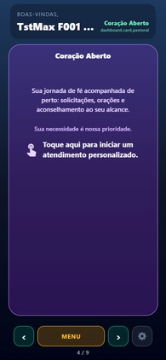
Ref. | Elemento indicado na imagem
① | Seleção de Motivo e Situação
② | Opção Para mim / Familiar / encaminhamento
③ | Campo de texto Seu pedido
④ | Atalho Meus pedidos (histórico)

Passo a passo — novo pedido
- Toque no card (Toque aqui para iniciar um atendimento personalizado).
- Escolha Motivo e Situação (listas na tela).
- Indique Este pedido é para: Para mim / Familiar / Terceiros.
- Escolha Encaminhar para: Sigilo pastoral ou Intercessão.
- Escreva seu pedido em Seu pedido.
- Toque em Enviar pedido.

Resultado esperado (envio)
Mensagem Pedido enviado! Estaremos orando por você.
Pedido aparece em Meus pedidos com status inicial Novo ou Pendente.

Passo a passo — acompanhar pedido
- No formulário, toque no ícone de histórico ou abra Meus pedidos.
- Localize seu pedido na lista (data, motivo, situação).
- Leia o status no cartão:
Status que você pode ver | Significado para você
Novo / Pendente | Pedido recebido, aguardando equipe
Acolher | Equipe pastoral iniciou o primeiro cuidado
Apoiar | Acompanhamento em andamento (segunda etapa)
Acompanhar | Acompanhamento contínuo (terceira etapa)
Em andamento / Aberto | Pedido ativo na equipe
Encerrado | Ciclo de cuidado concluído

Resultado esperado (acompanhamento)
Quando a equipe avança o cuidado, o status muda para Acolher, depois Apoiar, depois Acompanhar — isso confirma que seu pedido está sendo acompanhado.
Você não precisa atualizar a tela: ao reabrir Meus pedidos, vê o status atual.

Excluir pedido (se permitido)
Ícone de borracha no pedido → só quando ainda Novo e não iniciado pelo Cuidado Pastoral. Se já houver Acolher/Apoiar/Acompanhar, a exclusão é bloqueada com mensagem explicativa.

Parte 6 — Card Lista de Membros
Objetivo
Buscar membros ou visitantes da igreja, contatar por WhatsApp e abrir o Mapa Geral.
Caminho
Painel → Lista de Membros.

Ilustração — Lista de Membros (dados fictícios)
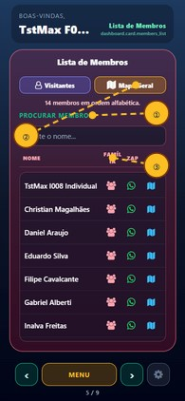
Pedro
Tiago
João
Mateus
Filipe
Marcos
Lucas

Ref. | Elemento indicado na imagem
① | Campo Procurar membro
② | Botão Mapa Geral (PWA/web)
③ | Linha da tabela com WhatsApp e GPS

Passo a passo
- Use Visitantes para ver visitantes; Membros para voltar à lista de membros (botões na mesma linha).
- Digite em Procurar membro / Digite o nome... para filtrar.
- Na tabela (Nome, Família, Zap, GPS):
Toque no ícone de família para ver integrantes do mesmo núcleo. Toque no WhatsApp para abrir conversa (se houver telefone).
- Toque em Mapa Geral para ver geolocalização (PWA/web).

Resultado esperado
Resumo no topo: N membro(s) em ordem alfabética (ou X de Y ao buscar).
Modal Membros da família com lista e botão Fechar.
Mapa Geral abre tela de mapa; Voltar retorna a este card.

Mapa Geral (PWA)
Filtros: Todos, Com papel, Visitantes.
Toque em um pin → painel com dados; copiar endereço para navegação.
Voltar
→ card Lista de Membros.

Parte 7 — Card Aniversariantes
Objetivo
Ver quem faz aniversário no mês e parabenizar pelo WhatsApp.
Caminho
Painel → Aniversariantes.

Ilustração — Aniversariantes (dados fictícios)
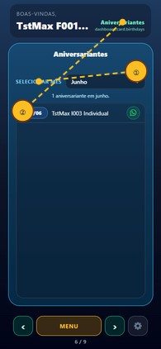
Ref. | Elemento indicado na imagem
① | Seletor Mês
② | Lista DD/MM + nome
③ | Ícone WhatsApp para parabenizar

Passo a passo
- Toque em Selecionar Mês (padrão: mês atual).
- Role a lista com data DD/MM e nome.
- Toque no WhatsApp ao lado de quem deseja cumprimentar.

Resultado esperado
Texto
N aniversariante(s) em {mês}.
Lista vazia:
Nenhum aniversariante encontrado em {mês}.

Parte 8 — Card Financeiro

Objetivo
Consultar relatórios financeiros da igreja (somente leitura) e solicitar reembolso de despesas, se disponível no seu perfil.
Caminho
Painel → Financeiro → Toque para abrir o módulo financeiro.

Ilustração — Financeiro (dados fictícios)
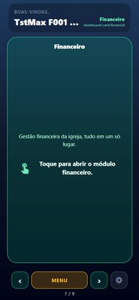
Ref. | Elemento indicado na imagem
① | Dropdown Selecionar mês
② | Atalho Relatório de Despesas (RD)
③ | Seções colapsáveis (Saldo bancário, etc.)

Passo a passo
- Abra o módulo Financeiro.
- Escolha o mês em Selecionar mês.
- No topo, use o atalho destacado Relatório de Despesas (RD) ou role até Relatórios.
- Expanda as seções (uma por vez): Resultado do mês

Ilustração — Financeiro — Resultado do mês (dados fictícios)
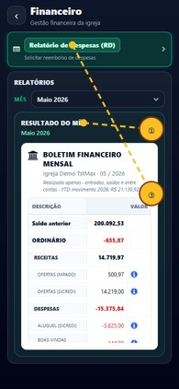
Ref. | Elemento indicado na imagem
① | Seção Resultado do mês expandida
② | Tabela de Receitas do período
③ | Tabela de Despesas do período
Comparativo mensal

Ilustração — Financeiro — Comparativo mensal (dados fictícios)
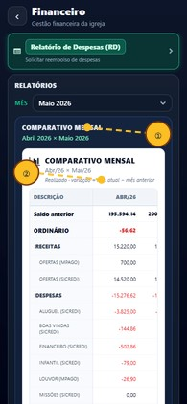
Ref. | Elemento indicado na imagem
① | Seção Comparativo mensal expandida
② | Comparação entre dois meses consecutivos
Últimos 12 meses

Ilustração — Financeiro — Últimos 12 meses (dados fictícios)
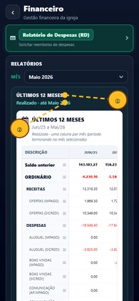
Ref. | Elemento indicado na imagem
① | Seção Últimos 12 meses expandida
② | Série Realizado acumulada
Planejado × Realizado (quando houver orçamento)

Ilustração — Financeiro — Planejado × Realizado (dados fictícios)
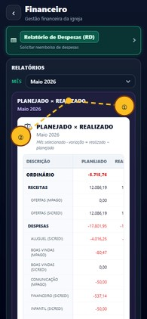
Ref. | Elemento indicado na imagem
① | Seção Planejado × Realizado expandida
② | Colunas Planejado e Realizado
Saldo bancário (saldo por conta e total)

Ilustração — Financeiro — Saldo bancário (dados fictícios)
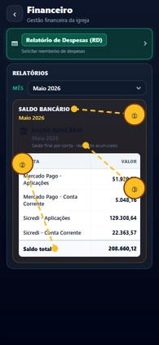
Ref. | Elemento indicado na imagem
① | Seção Saldo bancário expandida
② | Linha Saldo total
③ | Saldo por conta bancária

Resultado esperado
Tabelas e totais do mês selecionado — sem editar valores (consulta).
Mês sem orçamento: aviso Sem orçamento planejado para este mês na seção planejado × realizado.
Saldo bancário mostra contas com movimento (Sicredi, Mercado Pago, etc.) e Saldo total.

Parte 8b — Relatório de Despesas (RD)
Objetivo
Solicitar reembolso de despesas da igreja com comprovantes e chave PIX.

Caminho
Painel → Financeiro → atalho Relatório de Despesas (RD) — ou rota /expense-report .

Ilustração — Relatório de Despesas (RD) (dados fictícios)
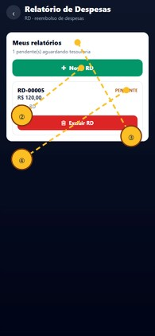
Ref. | Elemento indicado na imagem
① | Chave PIX do solicitante
② | Botão Novo RD
③ | Lista Meus relatórios
④ | Status Pendente / Conciliado
Passo a passo
1. Toque Novo RD.

Ilustração — Formulário de RD (dados fictícios)
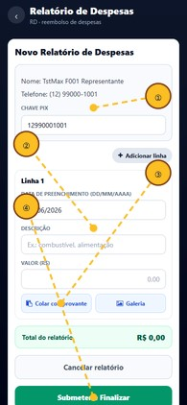
Ref. | Elemento indicado na imagem
① | Campo Chave PIX
② | Descrição da despesa
③ | Anexo de comprovante
④ | Submeter e Finalizar
- Confira nome e telefone no cabeçalho; informe Chave PIX.
- Em cada linha: data, descrição, valor (digite centavos da direita para esquerda — 1 → R$
0,01) e comprovante (colar ou galeria).
- Submeter e Finalizar — o relatório é gravado e o WhatsApp do tesoureiro abre automaticamente.
- Na lista Meus relatórios, abra um RD para ver itens ou Excluir RD se ainda estiver Pendente.

Resultado esperado
Toast confirma submissão; tesoureiro recebe mensagem com número do RD e valor. Status Pendente até a tesouraria conciliar na manutenção; depois Conciliado.

Se der erro
Configure Tesoureiro_contato em app_parameters se o WhatsApp não abrir.
RPC ausente — equipe executa scripts/expense-reports-schema.sql e expense-reports-rpc.sql .

Parte 9 — Card Escalas

Objetivo
Saber quem está escalado para servir na igreja (vigilância, acolhimento, intercessão, etc.) e contatar servos.
Caminho
Painel → Escalas → Selecionar Escala → lista ou card de detalhe.

Ilustração — Escalas (dados fictícios)
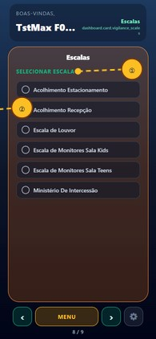
Ref. | Elemento indicado na imagem
① | Selecionar Escala (tipo de serviço)
② | Tabela Nome · Data · Zap
③ | Identificar veículo (escala estacionamento)

Passo a passo
- Abra Escalas.
- Em Selecionar Escala, toque no tipo desejado (ex.: estacionamento, intercessão).
- O painel avança para o card de servos daquela escala (ou tabela Nome / Data / Zap).
- Confira nomes e datas — são os servos programados para os próximos domingos/datas.
- Toque no WhatsApp ao lado de um servo para contato.
- Use Voltar para retornar à lista de tipos de escala.

Resultado esperado
Lista com servos e datas futuras da escala escolhida.
Para escala de estacionamento: botão Identificar veículo leva ao card Estacionamento (Parte 11).
Você consegue responder: “Quem está de escala hoje nesta função?” — procure a data de hoje na tabela.

Dica
Se você mesmo é servo, sua escala também aparece aqui — útil para confirmar o dia de serviço.

Parte 10 — Card Servos em escala (quando visível)
Objetivo
Ver detalhe rápido da escala já selecionada no card Escalas.
Caminho
Aparece automaticamente no carrossel após escolher uma escala com servos cadastrados.

Ilustração — Servos em escala (detalhe) (dados fictícios)

Ref. | Elemento indicado na imagem
① | Selecionar Escala (tipo de serviço)
② | Tabela Nome · Data · Zap
③ | Identificar veículo (escala estacionamento)

Resultado esperado
Mesmos nomes e contatos do detalhe aberto em Escalas, em card dedicado no carrossel.
Some do carrossel se não houver escala selecionada ou servos.

Parte 11 — Card Estacionamento (quando visível)
Objetivo
Identificar o proprietário de um veículo pela placa (equipe de acolhimento no estacionamento).

Caminho
Escalas → escala de estacionamento → Identificar veículo — ou card Estacionamento se ativo no seu perfil.

Ilustração — Estacionamento (dados fictícios)

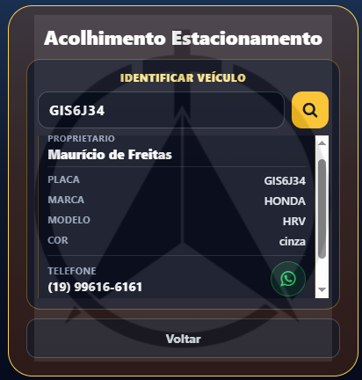
Pai
Mae
Filho
Ref. | Elemento indicado na imagem
① | Campo Número da placa
② | Botão Buscar
③ | Dados do proprietário e veículo

Passo a passo
- Digite a Número da placa e busque.
- Leia Proprietário, Marca, Modelo, Cor, Telefone.
- Toque no WhatsApp para falar com o dono, ou Nova busca.

Resultado esperado
Dados do veículo e dono exibidos; placa não encontrada →
Nenhum veículo encontrado…
Voltar
retorna à escala de estacionamento.

Parte 12 — Gestão de Cadastros (seu círculo familiar)
Objetivo
Manter seus dados e cadastrar integrantes da sua família no mesmo círculo (código de família).
Caminho
Painel → Gestão de Cadastros → Dados Cadastrais ou Gerenciar Família.

Ilustração — Gestão de Cadastros (dados fictícios)
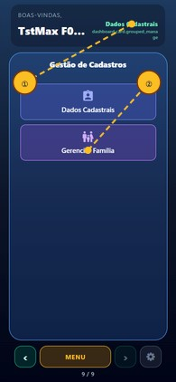
Ref. | Elemento indicado na imagem
① | Atalho Dados Cadastrais
② | Atalho Gerenciar Família
③ | Checkbox ✓ de aceite do integrante
④ | Adicionar integrante ao código familiar

12.1 Dados Cadastrais
Passo a passo
1. Toque em Dados Cadastrais.

Ilustração — Dados Cadastrais (dados fictícios)
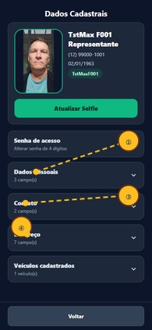
Ref. | Elemento indicado na imagem
① | Seção Dados Pessoais (expandida)
② | Campo Nome e demais dados pessoais
③ | Seção Contato
④ | Seção Endereço
2. Atualize selfie, dados pessoais, contato, endereço (seções recolhíveis).

Ilustração — Selfie biométrica (dados fictícios)
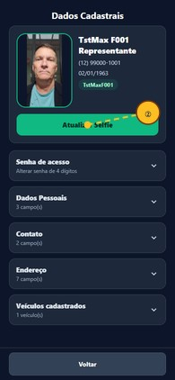
Ref. | Elemento indicado na imagem
① | Botão Tirar Selfie / Atualizar Selfie
② | Área de pré-visualização da foto
③ | Atalho LGPD (se pendente)
④ | Resumo do membro (nome fictício TstMax)
- Em Senha de acesso, defina sua senha pessoal de 4 dígitos (após primeiro acesso).
- Cadastre veículos se desejar (placa usada no estacionamento).
- Use Vincular a Família se a secretaria forneceu um código para unir núcleos.
- Toque em Voltar — retorna ao card Gestão de Cadastros.

Resultado esperado
Campos salvos com confirmação na tela.
Código de família visível — necessário para QR, audiência e Salas.
LGPD regularizado → cabeçalho sem alerta vermelho.

12.2 Gerenciar Família — incluir integrantes no seu círculo

Objetivo
Adicionar cônjuge, filhos e outros parentes ao mesmo código de família para que participem de audiência, QR, Salas, etc.
Caminho
Gestão de Cadastros → Gerenciar Família.

Ilustração — Gerenciar Família (dados fictícios)
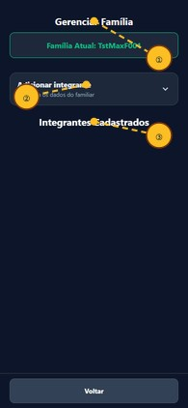
Ref. | Elemento indicado na imagem
① | Código Família Atual no topo
② | Botão Adicionar integrante
③ | Lista Integrantes Cadastrados
④ | Campo Grau de parentesco

Passo a passo
- Anote Família Atual: {código} no topo.
- Toque em Adicionar integrante (ou use busca por nome/telefone se a pessoa já existe no sistema).
- Preencha Nome completo, Telefone, Nascimento, Grau de parentesco (Cônjuge, Filho(a), etc.).
- Toque em ADICIONAR INTEGRANTE.
- Na lista Integrantes Cadastrados, marque o checkbox de aceite (✓) ao lado de quem você confirma como membro do seu núcleo.
- Para editar, toque no ícone de lápis; para remover, use EXCLUIR INTEGRANTE (com confirmação).

Resultado esperado
Novo integrante aparece na lista Integrantes Cadastrados.
Com checkbox ✓ (aceite), o membro:
Aparece na Audiência do card Agenda.
Pode constar no QR Code da família.
Aparece no card SALA(S) quando inscrito em Kids/Teens.
Indicadores KIDS/TEENS (bolinhas) por idade na lista.
Se a pessoa estava em outra família, o app pede confirmação de transferência — ao aceitar, ela entra no seu círculo.
Dica
O representante legal da família não pode ser excluído — proteção do cadastro principal.

Se der erro
Duplicata (mesmo nome/telefone na família) → mensagem impedindo segundo cadastro igual.
Sem código de família → solicite à secretaria antes de adicionar integrantes.

Encerramento — Sair com segurança
Objetivo
Encerrar a sessão no aparelho (essencial em celular compartilhado).
Caminho
Índice → rodapé → Encerrar sessão (web) ou Sair do aplicativo (celular).

Resultado esperado
Volta à tela
Boas-vindas
; próximo uso exige celular e senha novamente.
Dados de login removidos do aparelho.

Resumo — o que você deve conseguir após este manual
Necessidade | Onde ver no app
Vagas do culto | Agenda → copo Vagas + número entre parênteses
Filho aceito na sala | SALA(S) → ✓ ao lado do nome
Pedido pastoral acompanhado | Coração Aberto → Meus pedidos → status Acolher / Apoiar /  Acompanhar
Quem está de escala hoje | Escalas → tipo → data de hoje na lista
Incluir família no meu círculo | Gestão de Cadastros → Gerenciar Família → adicionar + checkbox  ✓
Ofertar via PIX | Dízimos e Ofertas → Copiar chave PIX
Check-in no culto | Agenda (audiência) + QR no dia do evento

App IBN · Igreja Batista Norte · Manual do Painel v2026-06-10

